Концертная программа
«Взгляд через столетие»

7 ноября 2017 года в Центре культуры и творчества состоялась концертная программа «Взгляд через столетие».
Ведущие мероприятия - Владимир Крайнов (в образе отца семейства), Никита Анисимов и Виктория Васильева (в образах детей) вместе со зрителями вспоминали историю 100-летней давности и отмечали самые значимые события того времени.
Артисты создали в зале теплую домашнюю атмосферу. А началось действие с детского вопроса:
- То, что было со страной – хорошо
Или всё же плохо?
Папа усадил детей за стол, открыл фотоальбом, и вместе они начали листать страницы истории их семьи, которые неразрывно связаны с историей Родины.

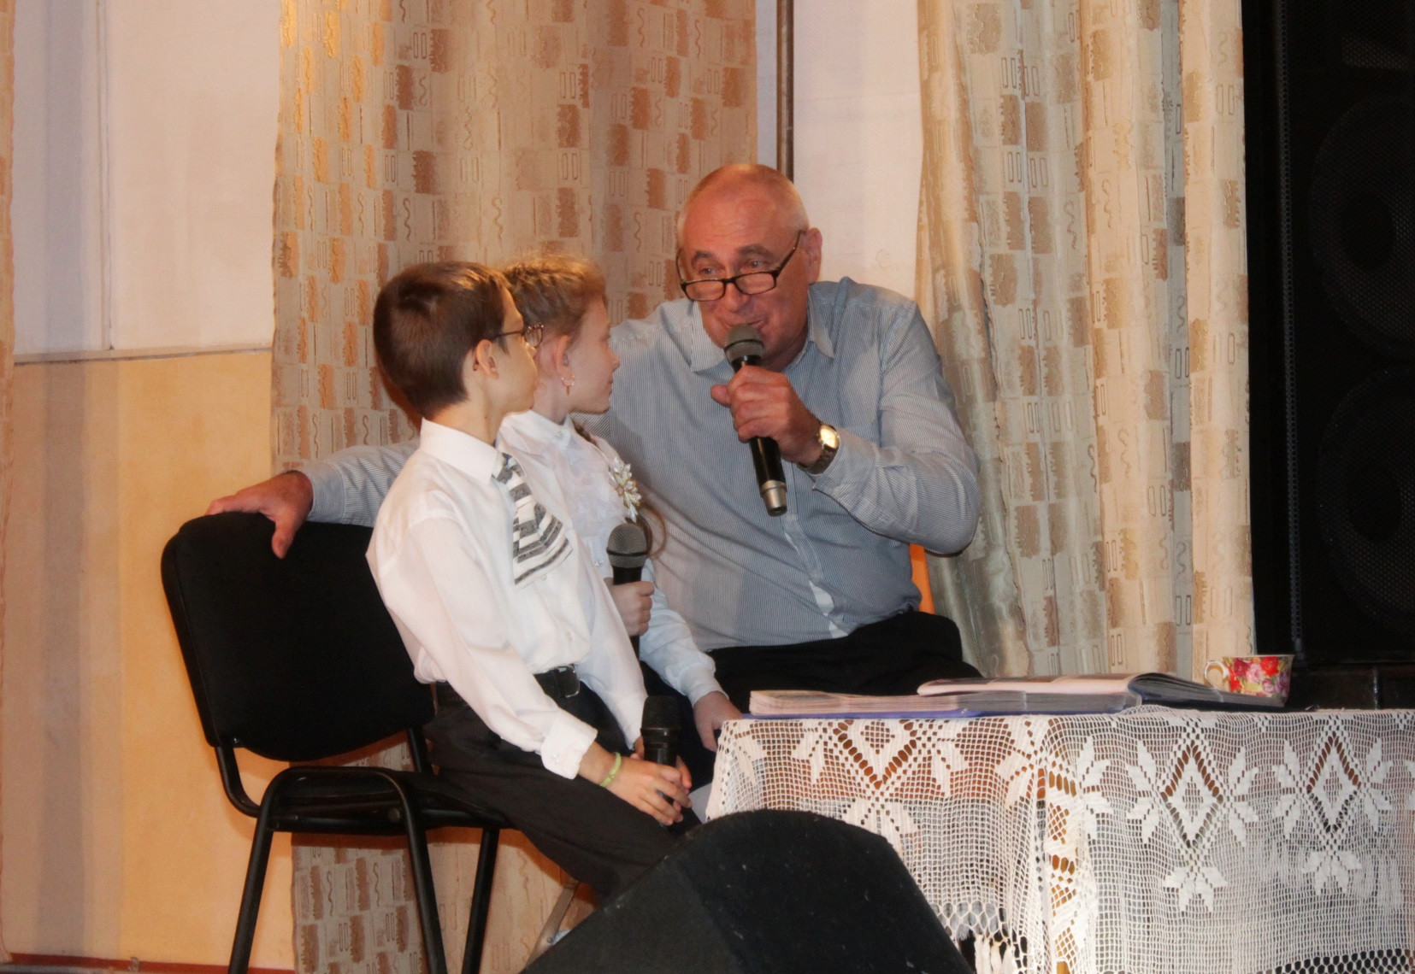

Самые важные события страны, с которыми знакомились наши юные персонажи, были закреплены тематическими творческими номерами в исполнении артистов ЦКТ.
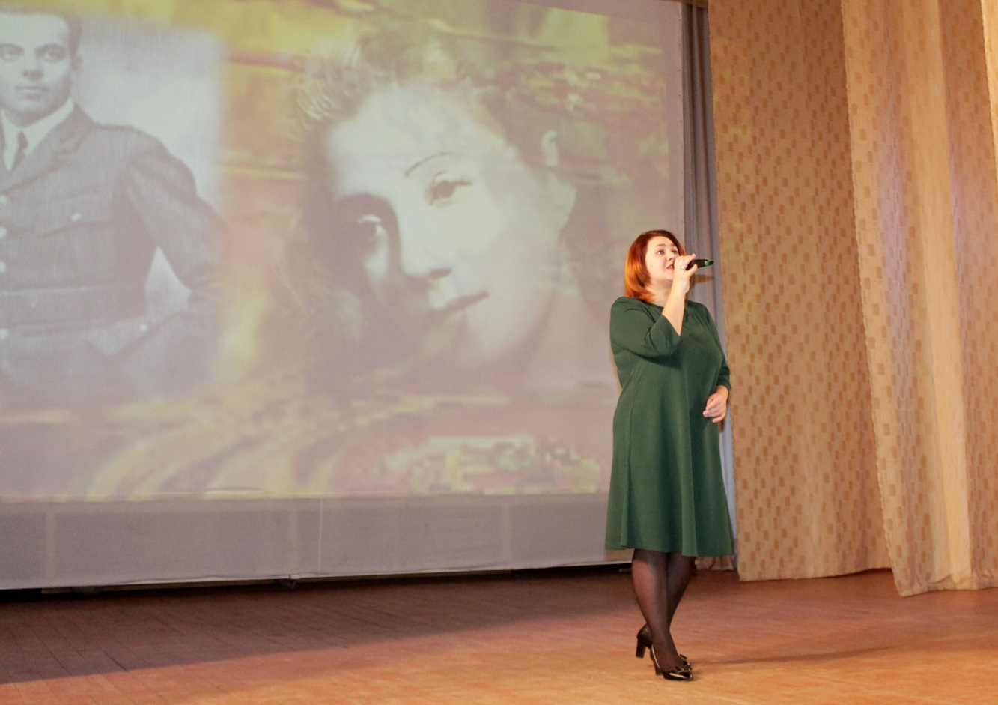
Афанасьева Олеся – песня «Нежность»

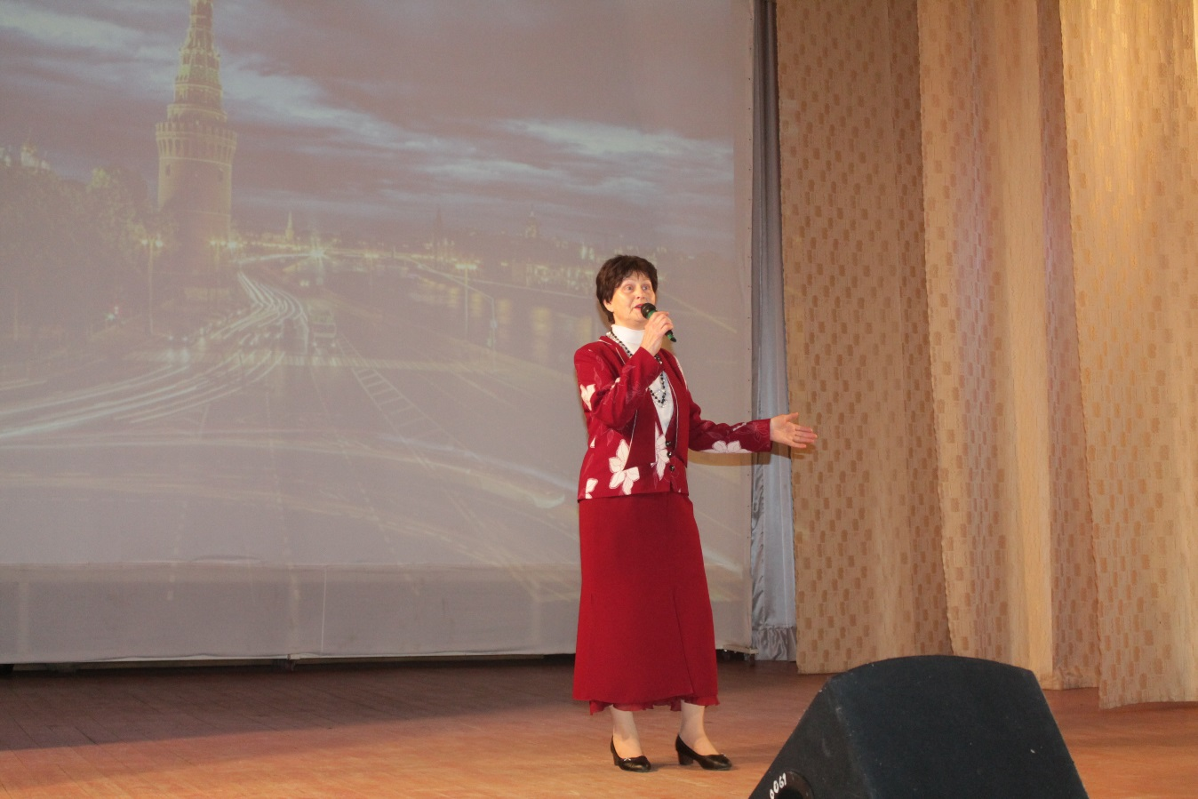
Зинаида Журавлёва с песней «Подмосковные вечера»
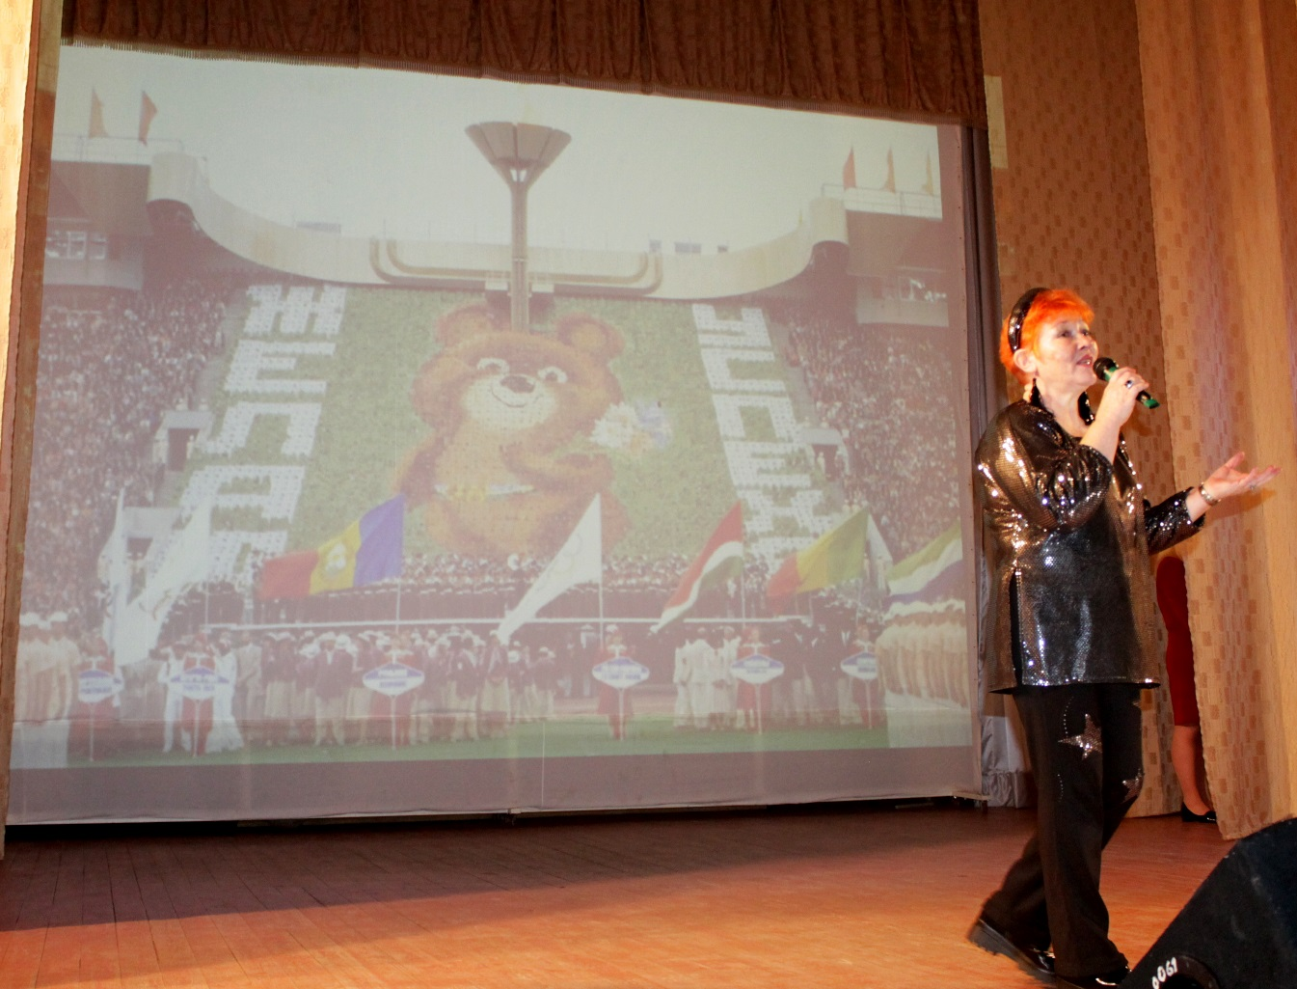
Песню «На трибунах становится тише» исполнила Галина Максимова

В завершение концертной программы артисты пришли к выводу, что заслуга во всех достижениях нашей страны принадлежит в первую очередь людям. Без их любви к Родине, без веры в лучшее, без ратного и трудового подвигов ничего бы не случилось.
Также ведущие не забыли отметить положительные изменения в нашем городе за последние пару лет.
Но на этом история нашей страны не заканчивается. Продолжение России и нашего города следует! А сотрудники Центра культуры и творчества с нетерпением ждут следующей встречи со своим верным зрителем на других концертах!

